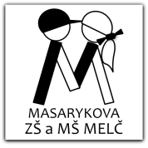

Masarykova základní a mateřská škola Melč, okres Opava, příspěvková organizace

**Poslední den ve školním roce 2024/2025**

Masarykova základní škola v Melči oznamuje, že **školní rok 2024/2025**, bude ukončen

v pátek **27. června 2025. Vysvědčení budou předána v 7.35 hodin** v jednotlivých učebnách.

**V tělocvičně školy bude poté školní rok slavnostně ukončen.**

Po slavnostním ukončení žáci odchází domů (případně do školní družiny).

Žáci, kteří jsou přihlášeni, mají k dispozici **oběd od 9.00 do 13.00 hodin**.

V tento den je **provoz školní družiny do 14.30 hodin**.

